PHÁT THANH SỐ MEDIA – HẢI ĐỘI 135
HƯỚNG DẪN SỬ DỤNG PHẦN MỀM ĐỌC VĂN BẢN
BẢN RELEASE V2 – Phiên bản 1.11.1 – Dành cho người mới

Mục lục
1. Giới thiệu phần mềm 4
2. Nhận bản phát hành V2 và khởi động lần đầu 4
2.1. Nhận và giải nén bản phát hành 4
2.2. Khởi động lần đầu 5
2.3. Bảo quản bản portable 5
2.4. Lỗi khởi động bản V2 thường gặp 6
3. Tổng quan giao diện 6
4. Quy trình chuẩn 6 bước (người mới chỉ cần đọc chương này) 8
Lưu ý bắt buộc sau khi Chuyển đổi 8
5. Hướng dẫn chi tiết từng nút 9
5.1. Mở file (.docx / .txt) 9
5.2. Giọng đọc và Test giọng 9
5.3. Tốc độ (0,5x – 2,0x) 9
5.4. Chuyển đổi / Dừng 9
5.5. Nghe lại: textbox, waveform, playback bar 9
5.6. Xuất file MP3 / WAV 10
6. Quản lý giọng đọc (nút ＋ Thêm) 10
7. Ghép nhạc phát thanh (intro / nền / outro) 11
7.1. Chọn file gốc (giọng đọc) 11
7.2. Chọn nhạc intro / nền / outro 11
7.3. Nghe thử và xuất 11
8. Lỗi thường gặp, mẹo phát thanh và FAQ 12
8.1. Bảng lỗi thường gặp 12
8.2. Mẹo phát thanh 12
8.3. FAQ 13

1. Giới thiệu phần mềm
Phần mềm Đọc Văn Bản Offline biến văn bản tiếng Việt thành giọng nói, chạy hoàn toàn offline trên CPU (sau khi đã có đủ model trong bản phát hành). Được tối ưu cho công tác phát thanh: đọc tin, đọc thông báo, xuất file âm thanh và ghép nhạc mở đầu / nền / kết thúc.
- Đọc giọng AI: Engine: VieNeu v3 Turbo, 48 kHz, 25 giọng preset tiếng Việt.
- Hỗ trợ file: .docx (Word) và .txt (UTF-8); có thể dán trực tiếp vào khung văn bản.
- Đọc streaming từng câu: Vừa tạo vừa phát, câu đang phát được nền vàng và tự cuộn theo.
- Xuất file: MP3 / WAV. Ghép nhạc: intro / nhạc nền tự lặp / outro, chỉnh volume, crossfade.
- Yêu cầu máy: Windows 10/11 64-bit, ~3 GB RAM, loa/tai nghe. Không cần cài Python, không cần mạng.

2. Nhận bản phát hành V2 và khởi động lần đầu

2.1. Nhận và giải nén bản phát hành
- Bước 1 – Giải nén: Bạn sẽ nhận được 1 file nén (ZIP/RAR) bản V2. Giải nén ra một thư mục, ví dụ
D:\PhatThanhSo_MEDIA_V2\
- Bước 2 – Giữ nguyên cấu trúc: Giữ nguyên toàn bộ cấu trúc bên trong, không tách riêng file .exe, không chạy trực tiếp trong file ZIP/RAR.
Cấu trúc chuẩn của bản V2:
Thành phần | Mô tả | Có được xóa/đổi tên?
PhatThanhSo_MEDIA_V2.exe | File chạy chính (chú ý tên file có chữ MEDIA). Nháy đúp để mở app | Không
_internal/ | Thư viện đi kèm (do PyInstaller tạo) | Không – xóa là app không chạy
main.py, version.py | File khởi động dạng source cạnh EXE | Không
core/, engine/, audio/, ui/ | Mã nguồn app chạy rời cạnh EXE (đặc trưng của V2 modular) | Không – thiếu 1 thư mục là crash
models/vieneu/hf_cache/ | Model giọng đọc offline (~600 MB) | Không
models/*.json | Cấu hình: giọng được bật, câu test, giọng tùy chỉnh | Không xóa; sao lưu khi chuyển máy

2.2. Khởi động lần đầu
- Bước 1: Mở thư mục đã giải nén → nháy đúp
PhatThanhSo_MEDIA_V2.exe
- Bước 2 – Nếu bị SmartScreen chặn: Lần đầu Windows có thể hiện SmartScreen (màn hình xanh cảnh báo vì EXE chưa ký số) → chọn “More info” → “Run anyway”.
- Bước 3 – Nhận biết chạy thành công: Chờ vài giây để app nạp model. Thành công khi sidebar trái báo số giọng sẵn sàng (ví dụ 25/25 giọng) và khung văn bản trắng ở giữa đã nhập được chữ.

2.3. Bảo quản bản portable
- Nguyên tắc 1: Không đổi tên/xóa thư mục _internal/, models/ và 4 thư mục source core/, engine/, audio/, ui/.
- Nguyên tắc 2 – sao lưu khi chuyển máy: File cấu hình (giọng được bật, câu test) lưu tại models/ cạnh EXE; giọng tùy chỉnh (.json) nhập qua Quản lý giọng đọc được lưu vào models/vieneu/custom_voices.json. Khi chuyển máy, sao lưu cả thư mục để giữ nguyên cài đặt.
- Nguyên tắc 3 – offline: Model offline đã nằm sẵn trong models/vieneu/hf_cache — không cần mạng, không tải thêm. Nếu phần mềm báo thiếu model, kiểm tra thư mục này còn đủ (20 file, ~600 MB).

2.4. Lỗi khởi động bản V2 thường gặp
Hiện tượng / Báo lỗi | Nguyên nhân | Cách xử lý
SmartScreen chặn không cho chạy | EXE chưa ký số | Chọn “More info” → “Run anyway”
Nháy đúp EXE không lên / tắt ngay | Thiếu thư mục core/, engine/, audio/, ui/ hoặc _internal/ cạnh EXE | Giải nén lại đầy đủ; không tách riêng EXE
Báo không tìm thấy mô hình | Thiếu models/vieneu/hf_cache | Chép lại thư mục models/ từ bản phát hành (~600 MB)
Chạy thẳng trong file ZIP | Chưa giải nén | Giải nén ra thư mục rồi mới chạy
Antivirus xóa/chặn EXE | Nhận diện nhầm | Khôi phục từ cách ly, thêm thư mục app vào ngoại lệ
Tìm không thấy file EXE | Nhầm tên (MEDIA/MEDIA) | Tìm đúng tên PhatThanhSo_MEDIA_V2.exe trong thư mục V2

3. Tổng quan giao diện
Cửa sổ chính rộng 1100×720 gồm 3 vùng. Vùng trái (sidebar, rộng 240 px): điều khiển. Vùng phải phía trên: khung văn bản lớn. Vùng phải phía dưới: sóng âm (waveform) và thanh phát lại.
Vùng | Thành phần | Chức năng
Sidebar trái | Nút Mở file | Chọn file .docx / .txt để nạp vào khung văn bản
Sidebar trái | Hộp chọn Giọng đọc + nút ＋Thêm / Test + ô câu test | Chọn giọng, nghe thử nhanh 1 câu
Sidebar trái | Hộp chọn Tốc độ (0,5x–2,0x) | Chỉnh nhanh/chậm giọng đọc
Sidebar trái | Nút Chuyển đổi / Dừng / Xuất file / Ghép nhạc | Tạo âm thanh, dừng giữa chừng, lưu file, mở hộp ghép nhạc
Sidebar trái | Dòng trạng thái (cuối sidebar) | Báo sẵn sàng / đang đệm câu / lỗi – luôn đọc dòng này khi không hiểu app đang làm gì
Khung giữa | Textbox + highlight vàng | Nội dung đọc; câu đang phát nền vàng, tự cuộn theo
Dưới phải | Waveform + PlaybackBar | Xem dạng sóng; kéo tua, xem 00:00/tổng số, nút Câu trước / −5s / Phát–Tạm dừng / +5s / Câu sau

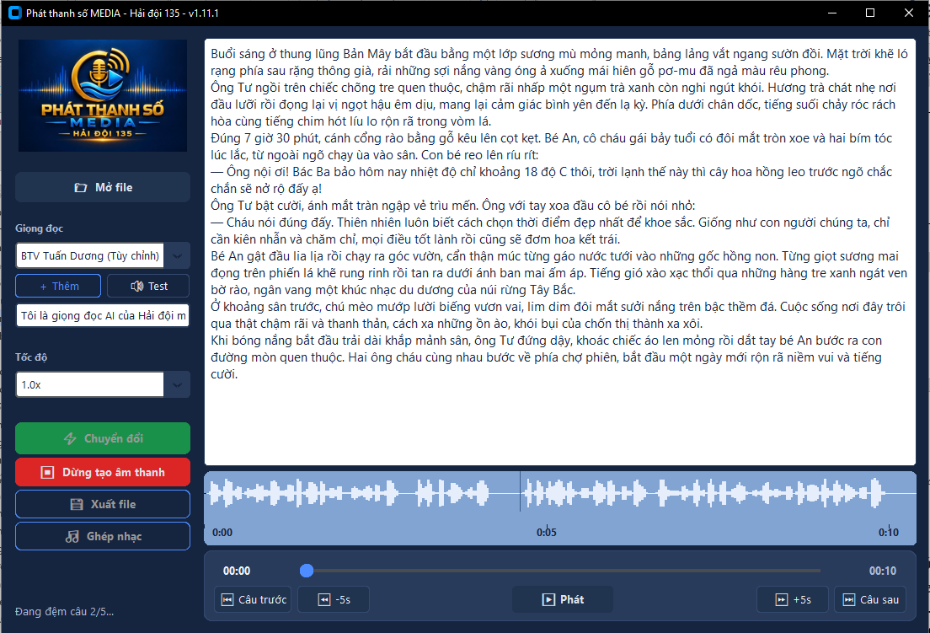

4. Quy trình chuẩn 6 bước (người mới chỉ cần đọc chương này)
- Bước 1 – Nạp văn bản: bấm Mở file → chọn .docx/.txt, hoặc dán (Ctrl+V) trực tiếp vào khung trắng ở giữa. Kiểm tra chữ đã hiện đầy đủ.
- Bước 2 – Chọn giọng: ở mục Giọng đọc, mở hộp chọn (combobox) và chọn 1 giọng.
- Bước 3 – Nghe thử: giữ câu test mặc định hoặc gõ câu của bạn vào ô Nhập câu test... rồi bấm Test. Nghe thấy tiếng là giọng dùng được.
- Bước 4 – Chọn tốc độ: mở hộp Tốc độ, chọn 1.0x (chuẩn đọc tin) hoặc 1.25x (nhanh hơn).
- Bước 5 – Chuyển đổi: bấm nút xanh Chuyển đổi. Dòng trạng thái sẽ chạy: Đang đệm câu 1/5... → Đang phát (3/10 câu)... → Hoàn tất! 10 câu, 45,2 giây. Chờ đến khi báo Hoàn tất. Muốn hủy giữa chừng, bấm Dừng tạo âm thanh.
- Bước 6 – Nghe lại + Xuất file: bấm Phát để nghe từ đầu; kéo thanh tua để kiểm tra. Ưng ý thì bấm Xuất file → chọn MP3 (nhẹ, dễ phát) hoặc WAV (chất lượng cao) → chọn nơi lưu.

Lưu ý bắt buộc sau khi Chuyển đổi
- Nhớ: Nếu sửa bất kỳ chữ nào trong khung văn bản, đổi giọng, hoặc đổi tốc độ → phải bấm Chuyển đổi lại trước khi Phát/Xuất. Nếu không, app báo Văn bản đã thay đổi – hãy chuyển đổi lại.

5. Hướng dẫn chi tiết từng nút

5.1. Mở file (.docx / .txt)
Bấm Mở file → hộp chọn file hiện ra → chọn .docx hoặc .txt → nội dung đổ vào khung văn bản. File .txt phải lưu dạng UTF-8 (Word/Notepad lưu mặc định thường đúng). File .docx chỉ lấy chữ đoạn văn (paragraph), không lấy ảnh/bảng. Nếu báo Không mở được file, thử mở file gốc bằng Word/Notepad xem có lỗi không.

5.2. Giọng đọc và Test giọng
Hộp Giọng đọc liệt kê các giọng đang bật (ví dụ 25/25 giọng sẵn sàng). Gõ câu vào ô Nhập câu test... (nhấn Enter để lưu câu này cho lần sau), bấm Test (nút loa) để nghe thử 1 câu mà không cần chuyển đổi cả bài. Nếu đổi giọng sau khi đã Chuyển đổi, dòng trạng thái sẽ nhắc Đã đổi giọng – bấm Chuyển đổi để áp dụng.

5.3. Tốc độ (0,5x – 2,0x)
7 mức: 0,5x; 0,75x; 1,0x; 1,25x; 1,5x; 1,75x; 2,0x. Đọc tin khuyến nghị 1,0x–1,25x. Nếu đổi tốc độ khi đang phát, app tự áp ngay và giữ vị trí đang nghe. Nếu đổi khi chưa phát, app báo Đã đổi tốc độ – bấm Phát để áp dụng. Không cần chạy lại model khi đổi tốc độ.

5.4. Chuyển đổi / Dừng
Nút xanh Chuyển đổi: tạo âm thanh cho toàn bộ văn bản. Nút đỏ Dừng tạo âm thanh chỉ hiện khi đang chuyển đổi, dùng để hủy giữa chừng (app báo Đã tạo N câu). Khi đang Chuyển đổi/Xuất, các nút khác bị mờ đi (busy) để tránh xung đột.

5.5. Nghe lại: textbox, waveform, playback bar
- Textbox: Câu đang phát nền vàng, tự cuộn. Chỉ để đọc theo, không bấm vào để tua (muốn tua dùng thanh kéo bên dưới).
- Waveform: Hình sóng âm, càng dài càng nhiều câu.
- PlaybackBar: Dòng trên có thời gian hiện tại 00:00, thanh kéo (kéo để tua), tổng thời lượng. Dòng dưới có 5 nút: Câu trước (nhảy về đầu câu trước), −5s (lùi 5 giây), Phát/Tạm dừng, +5s (tiến 5 giây), Câu sau.
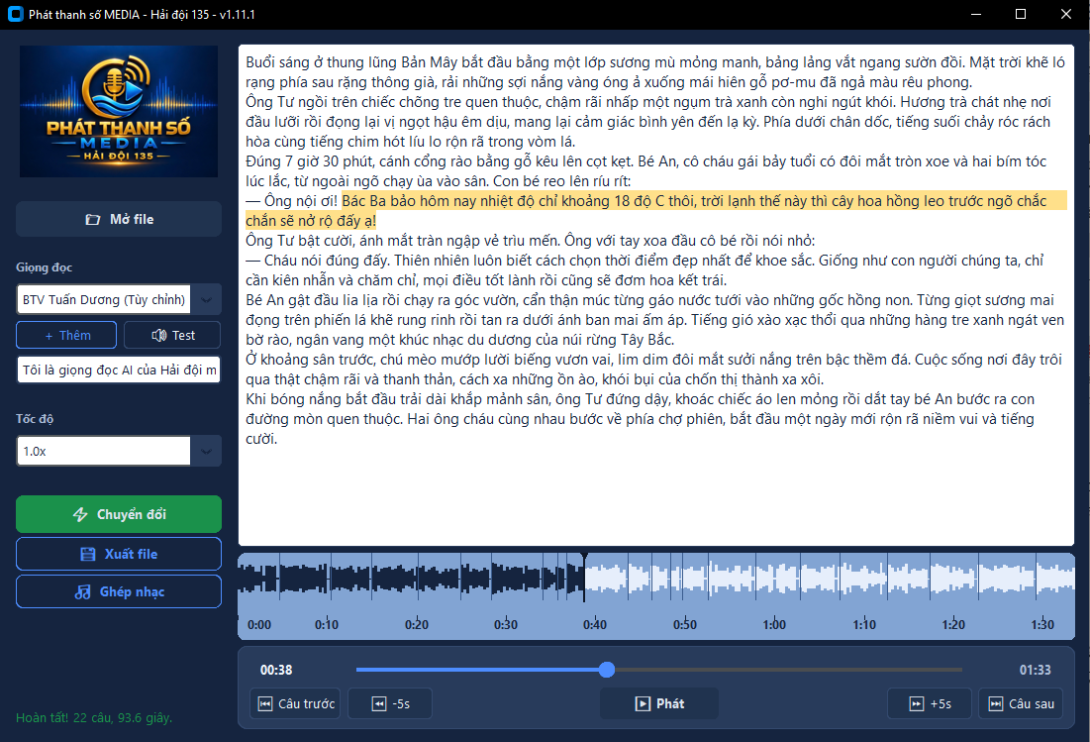

5.6. Xuất file MP3 / WAV
Điều kiện: đã Chuyển đổi xong (waveform có sóng). Bấm Xuất file → chọn đuôi .mp3 (nhẹ, gửi Zalo/mail tiện) hoặc .wav (nặng, chất lượng gốc) → chọn thư mục lưu → đợi báo Đã xuất: đường dẫn file. File vừa xuất được lưu vào lịch sử Gần đây để dùng lại ở hộp Ghép nhạc. Nếu báo Chưa có âm thanh – hãy chuyển đổi trước nghĩa là bạn quên bước Chuyển đổi.

6. Quản lý giọng đọc (nút ＋ Thêm)
Bấm ＋Thêm ở sidebar để mở hộp Quản lý giọng đọc (520×640). Hộp này để chọn giọng nào hiện trong hộp Giọng đọc, nhập giọng .json được cấp sẵn, xuất hoặc xóa giọng tùy chỉnh.
- Tick/bỏ tick: Danh sách checkbox, tick giọng nào thì giọng đó hiện ở sidebar. Nút Tất cả / Bỏ chọn để chọn nhanh.
- Nhập giọng mới: Bấm ＋Thêm giọng mới → Chọn tệp... → chọn file .json do quản trị viên cấp → Nhập giọng. Giọng mới tự hiện ở sidebar, không cần bấm Lưu mới thấy.
- Xuất / xóa giọng tùy chỉnh: Mỗi giọng tùy chỉnh có 2 nút nhỏ bên phải: nút mũi tên xuống để xuất ra .json (gửi cho máy khác), nút thùng rác để xóa (hỏi xác nhận trước khi xóa).
- Kết thúc: Bấm Lưu để giữ lựa chọn, Hủy để bỏ. Nếu tắt hết giọng, sidebar báo Tất cả giọng đều bị tắt – bấm ＋Thêm để bật lại.
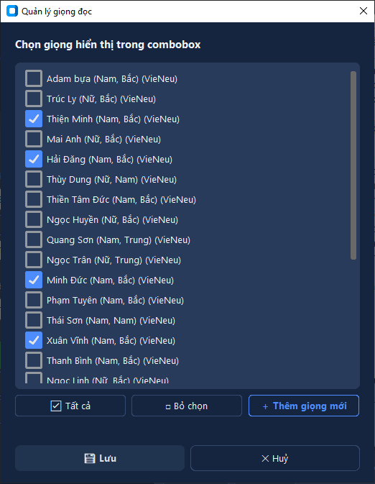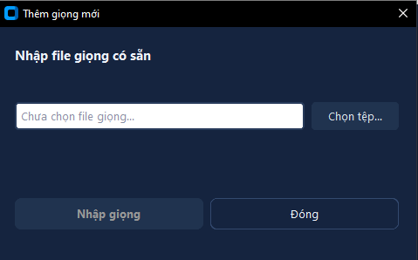

7. Ghép nhạc phát thanh (intro / nền / outro)
Bấm Ghép nhạc ở sidebar để mở hộp Ghép nhạc (900×950). Dùng để nối nhiều đoạn đọc + thêm nhạc mở đầu, nhạc nền tự lặp, nhạc kết thúc rồi xuất 1 file hoàn chỉnh.

7.1. Chọn file gốc (giọng đọc)
Mục File gốc: bấm Chọn file gốc (hoặc ＋Thêm đoạn) để thêm 1 hoặc nhiều file .mp3/.wav; nhiều đoạn sẽ nối theo thứ tự từ trên xuống (có nút × để xóa từng đoạn). Ô Gần đây tự động liệt kê các file vừa Xuất ở chương 5, chọn nhanh khỏi phải tìm thư mục.

7.2. Chọn nhạc intro / nền / outro
- Nút từng track: Mỗi track có 3 nút: nút mở file (chọn .mp3/.wav), nút Phát thử đoạn, nút × (bỏ chọn).
- Kéo đoạn trên SegmentTimeline: Kéo 2 tay cầm đỏ để chọn đoạn nhạc muốn dùng (ví dụ chỉ lấy 0–15 s của bài intro). Dòng Đoạn: ...s bên phải tự cập nhật.
- Volume: Mặc định: intro 70%, nhạc nền 15%, outro 70%. Nhạc nền để 10–20% để không át giọng đọc; nhạc nền tự lặp (loop) cho bằng độ dài giọng đọc.
- Crossfade: Ô nhập số giây (mặc định 0,5), là độ mở dần khi chuyển đoạn (intro → giọng → outro). Để 0,5–1 s là mượt.

7.3. Nghe thử và xuất
- Timeline output: Thanh 3 màu (intro xanh đậm / voice xanh lá / outro cam) + vùng mờ crossfade + dòng chữ Intro 0:00→... | Voice ... | Outro ... giúp hình dung file cuối dài bao lâu.
- Xuất: Bấm Nghe thử để trộn nhanh và phát thử (có thanh tua + nút Stop bên dưới). Ưng ý thì bấm Ghép & Xuất file → chọn MP3/WAV → đợi báo Đã ghép thành công.
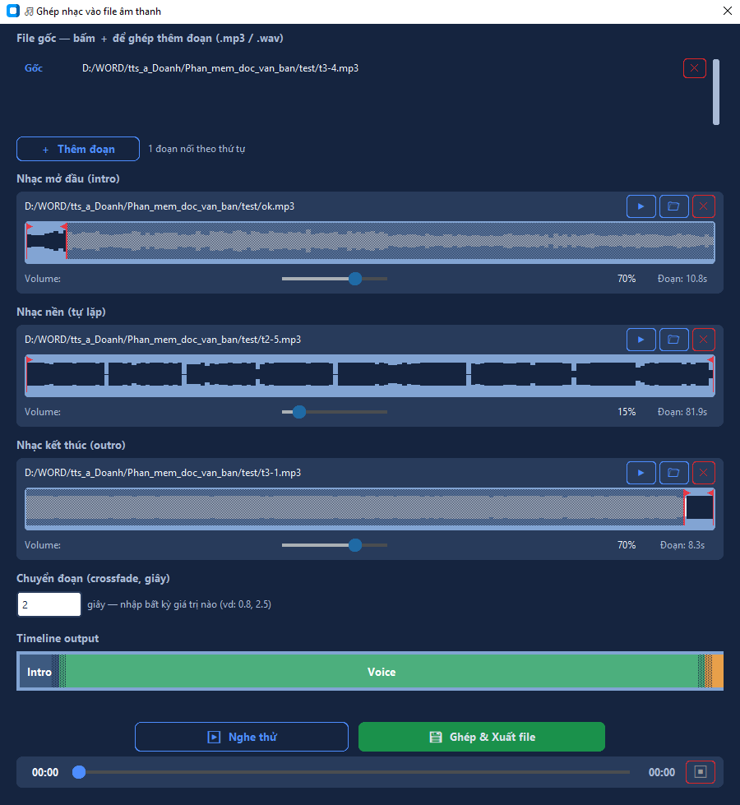

8. Lỗi thường gặp, mẹo phát thanh và FAQ

8.1. Bảng lỗi thường gặp
Báo lỗi / Hiện tượng | Nghĩa là gì | Làm gì
Chưa có nội dung để chuyển đổi | Khung văn bản trống | Mở file hoặc dán text vào trước
Chưa có âm thanh – hãy chuyển đổi trước | Bấm Phát/Xuất khi chưa Chuyển đổi | Bấm Chuyển đổi, đợi Hoàn tất rồi mới Phát/Xuất
Văn bản đã thay đổi – hãy chuyển đổi lại | Sửa chữ sau khi đã có âm thanh | Bấm Chuyển đổi lại
Đã đổi giọng/tốc độ – bấm Chuyển đổi/Phát để áp dụng | Đổi cài đặt sau khi có âm thanh | Làm theo dòng hướng dẫn: Chuyển đổi hoặc Phát lại
Đang đổi tốc độ / Đang chuyển đổi – thử lại sau | App đang bận (busy) | Đợi xong rồi thao tác tiếp, không bấm liên tục
Tất cả giọng đều bị tắt | Bỏ tick hết trong Quản lý giọng | Mở ＋Thêm → Tất cả → Lưu
Không mở được file / Định dạng không hỗ trợ | File không phải .docx/.txt hoặc lỗi font | Chỉ dùng .docx/.txt UTF-8; mở thử bằng Word/Notepad
Chưa chọn file gốc (ở Ghép nhạc) | Quên chọn đoạn đọc | Bấm Chọn file gốc hoặc chọn từ ô Gần đây

8.2. Mẹo phát thanh
- Tốc độ: Đọc tin 1,0x, đọc nhanh 1,25x; đừng để 2,0x cho bản tin chính thức.
- Câu test: Lưu sẵn câu test đúng tên đơn vị (nhấn Enter để lưu) để test giọng nào cũng giống nhau.
- Nhạc nền: Nhạc nền để 10–20%, crossfade 0,5–1 s; nghe thử trước khi xuất để tránh nhạc át giọng.
- Văn bản: Tách câu ngắn, mỗi câu 1 ý; bỏ ký tự lạ, emoji trước khi Chuyển đổi để giọng đọc tự nhiên.
- Lưu trữ: Đặt tên file xuất theo mẫu Ngày_TiêuĐề_Giọng (ví dụ 2026-10-13_BanTinSang_GiongA.mp3).

8.3. FAQ
- Hỏi: Có cần mạng không? Đáp: Chỉ cần mạng lần đầu nhận bản phát hành. Sau đó rút mạng vẫn đọc/xuất/ghép bình thường.
- Hỏi: Sửa 1 chữ có phải chuyển đổi cả bài? Đáp: Có. App báo lại để đảm bảo highlight + waveform khớp chữ.
- Hỏi: File .json giọng lấy ở đâu? Đáp: Liên hệ quản trị viên để được cấp; bạn chỉ cần Nhập ở chương 6.
- Hỏi: Xuất MP3 hay WAV? Đáp: MP3 để phát/gửi nhẹ; WAV để lưu trữ chất lượng gốc.
- Hỏi: Đang chuyển đổi có nghe được không? Đáp: Có. App vừa tạo vừa phát sau ~5 câu đệm; cứ để loa, câu mới tự nối tiếp.

